Круглый стол

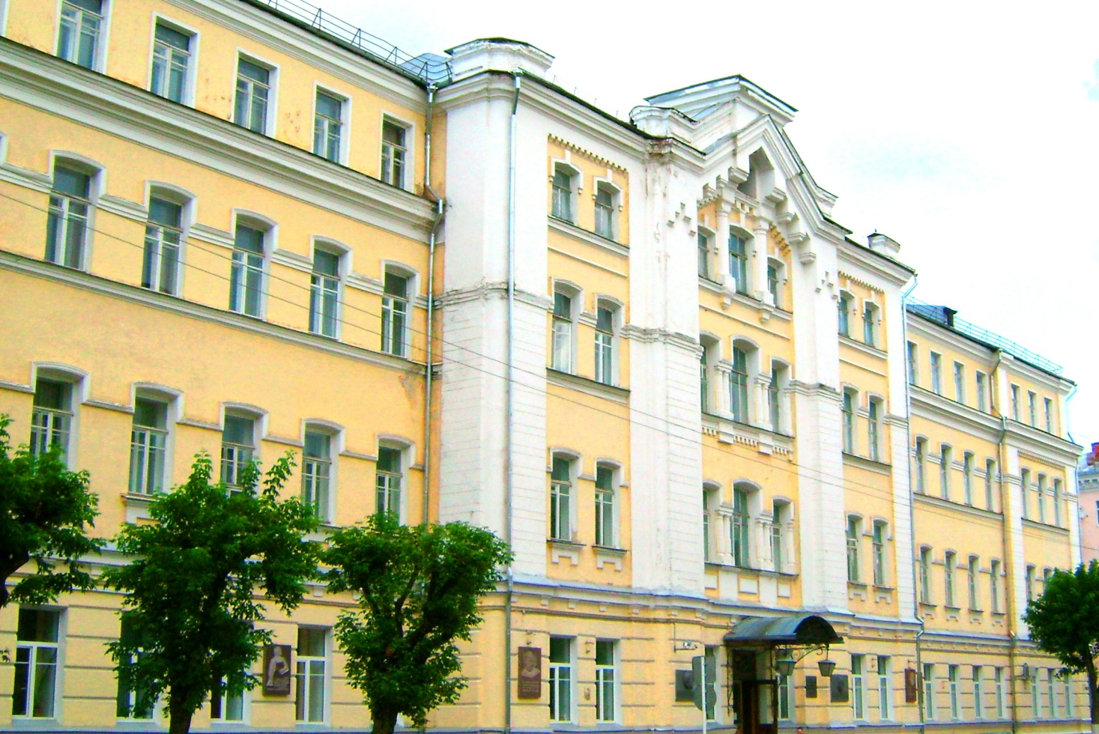
Реформа цивилистического процесса
ПРОГРАММА
2021
Министерство науки и высшего образования РФ
Федеральное государственное бюджетное образовательное
образовательное учреждение высшего образования
«Смоленский государственный университет»

Факультет истории и права
Кафедра гражданского права, гражданского процесса

Круглый стол
«Реформа цивилистического процесса»
25 марта 2021 года

Программа

Смоленск
2021

Круглый стол
14.00, ауд. 72 уч. корп. № 1
Председатель - кандидат юридических наук, доцент кафедры гражданского права, гражданского процесса Сенкевич Виктория Валерьевна
Секретарь - Толмацкая Елизавтета - руководитель юридической клиники Смоленского государственного университета
Главная цель мероприятия:
Развитие Российской Федерации на современном этапе характеризуется повышенным вниманием общества к судебной системе.
В настоящее время существует ряд проблем, связанных с качеством правосудия, сроками судопроизводства, недостаточной информированностью граждан о деятельности судебной системы, неудовлетворительной работой судов, неэффективным исполнением судебных актов, отсутствием необходимых условий для осуществления правосудия и др.
Реализация мероприятий федеральной целевой программы «Развитие судебной системы России на 2013-2024 годы» по созданию мобильного правосудия, электронного правосудия, внедрению программных средств аналитического обеспечения деятельности и осуществлению сканирования всех поступающих в суды документов, а также формирование электронных дел и формирование электронного архива судебных дел позволят обеспечить доступ граждан к правосудию, качественную и эффективную работу судов.
В систему права Российской Федерации вошли нормы, закрепившие значимые изменения основы функционирования судебной системы и, как следствие, правовой системы страны в целом, поскольку они инициировали очередной этап Реформы цивилистического процесса. Представляется вполне обоснованным как с точки зрения концептуальных основ, так и с позиции практических обстоятельств развития российской правовой системы (и судебной системы России как ее части) говорить о необходимости установления единообразия в регулировании цивилистического процесса.
Вступительное слово:
Сенкевич Виктория Валерьевна - кандидат юридических наук, доцент кафедры гражданского права, гражданского процесса
Доклады участников круглого стола:
Основные доклады:
Лукина Жанна Анатольевна – адвокат Смоленской городской коллегии адвокатов № 14
Тема: «Тенденции развития адвокатской монополии: актуальные проблемы»
Толмацкая Елизавета - руководитель юридической клиники Смоленского государственного университета, студент 4 курса направления подготовки «Юриспруденция» СмолГУ
Тема: «О перспективах развития юридической клиники в России»
Новикова Наталья – магистрант 1 курса заочного отделения направления подготовки 40.04.01 «Юриспруденция» направленность: гражданское право, гражданский процесс (магистратура) СмолГУ
Тема: «Принцип доступности правосудия в теории и практике гражданского и арбитражного процесса»
Сафарян Мелсида - студент 3 курса направления подготовки «Юриспруденция» СмолГУ
Тема: «О некоторых направлениях развития института представительства в цивилистическом процессе»
Трунева Елизавета – студент 3 курса направления подготовки «Юриспруденция» СмолГУ
Тема: «Судебный процесс в другой стране. Как расчитать стоимость и найти юриста»
Якушевская Анна – студент 3 курса направления подготовки «Юриспруденция» СмолГУ
Тема: «Электронные доказательства в суде: как использовать в суде переписку по мессенджерам»
Ахмедова Гульшан - студент 3 курса направления подготовки «Юриспруденция» СмолГУ
Тема: «О претензионном порядке урегулирования споров»

